SVN锁定与解锁

介绍：

在SVN中，默认情况下任何文件都是没有锁定的，使用者可以随时对任何文件进行修改提交。如果你对某一文件进行锁定，那么只有你有权限对此文件进行提交，其他用户的提交都会被拒绝，一直到你对此文件释放锁。除此之外，其他用户也不能对文件进行更名甚至删除。

锁定：

1. 在工作目录中选择你要锁定的文件。

2.右键TortoiseSVN —>Get lock（如果对一个文件夹执行此操作，则可锁定其中的所有项）

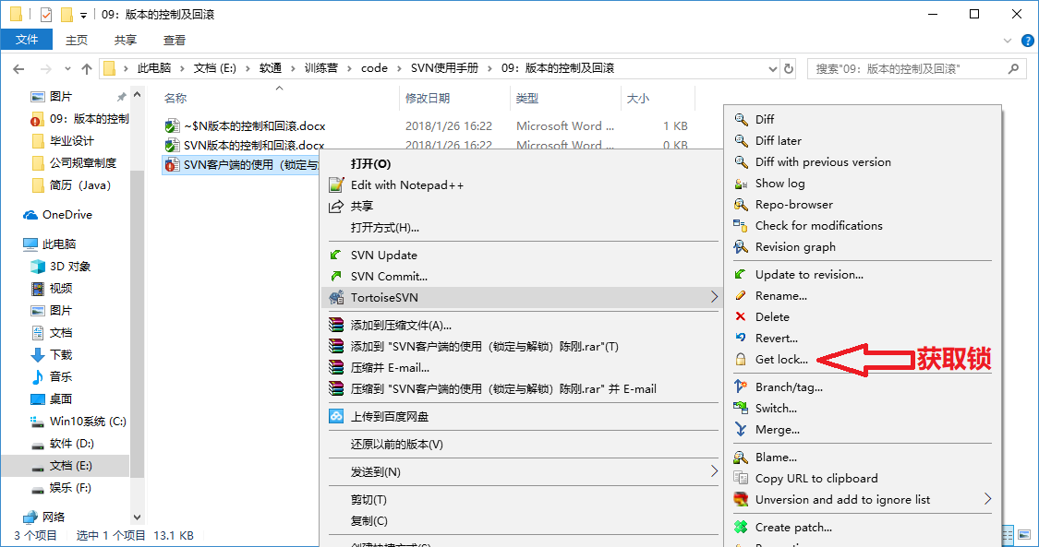

3.在出现的对话框中可以添加注释，用来告诉用户们，你为什么要锁定这个文件。

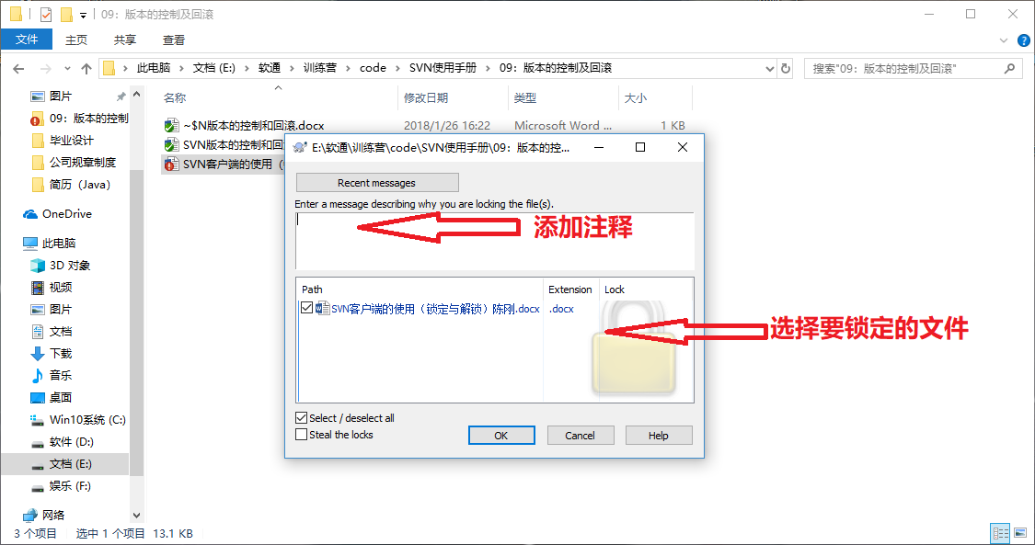

4.单击ok，此时这个文件已经被锁定。

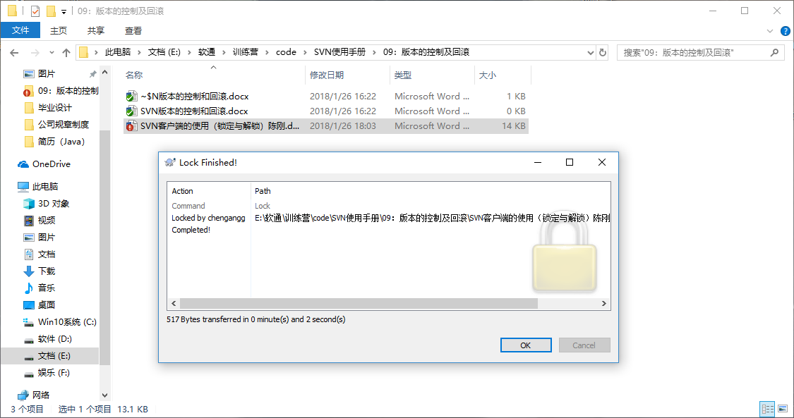

解锁：

1.在工作目录中选择你要释放的文件。

2.右键TortoiseSVN —>Release lock（如果对一个文件夹执行此操作，则可释放其中的所有锁定项）

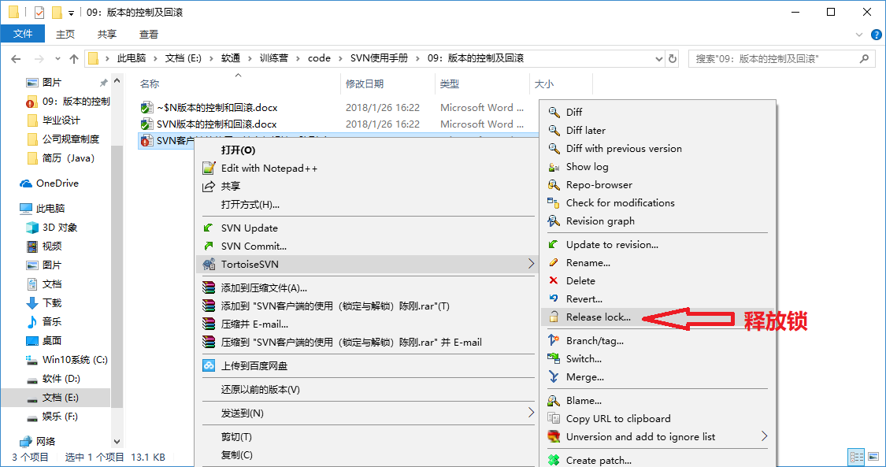

3.选择要释放的文件，单击ok。

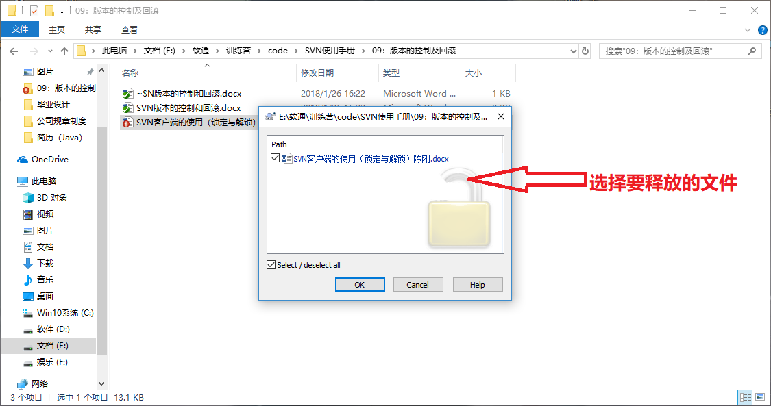

4.此时，选择的文件已经释放了锁。

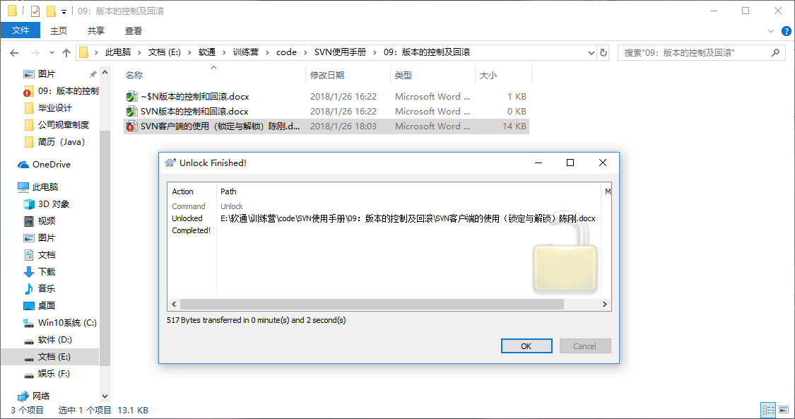

注意：在你提交文件时，提交对话框中，会显示被锁定的文件，并且是默认选中的，如果继续提交，则这些锁定的文件会被释放。如果不希望这样，你可以在提交之前，选定“保持锁定”复选框。

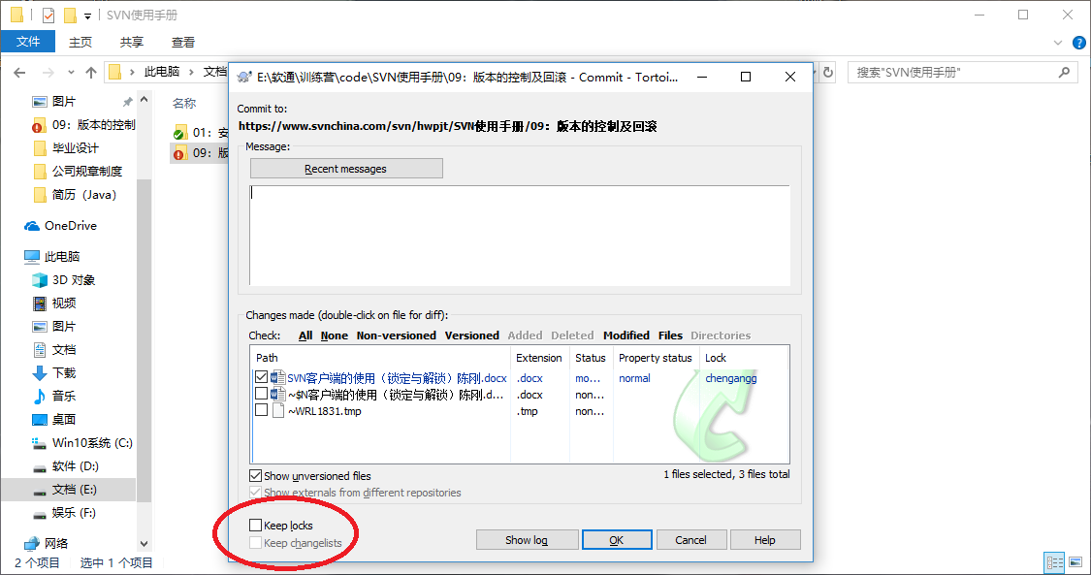

查看锁定状态：

1. 如果要查看你和别人所拥有的锁，可以在想要查看的文件夹处右键TortoiseSVN—>check for modifications

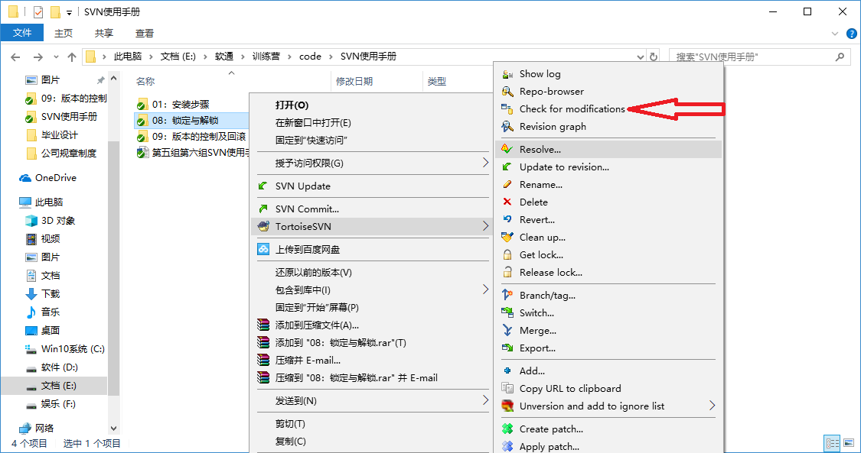

1. 在想要操作的文件处右键，你可以对其进行锁定或者释放锁。

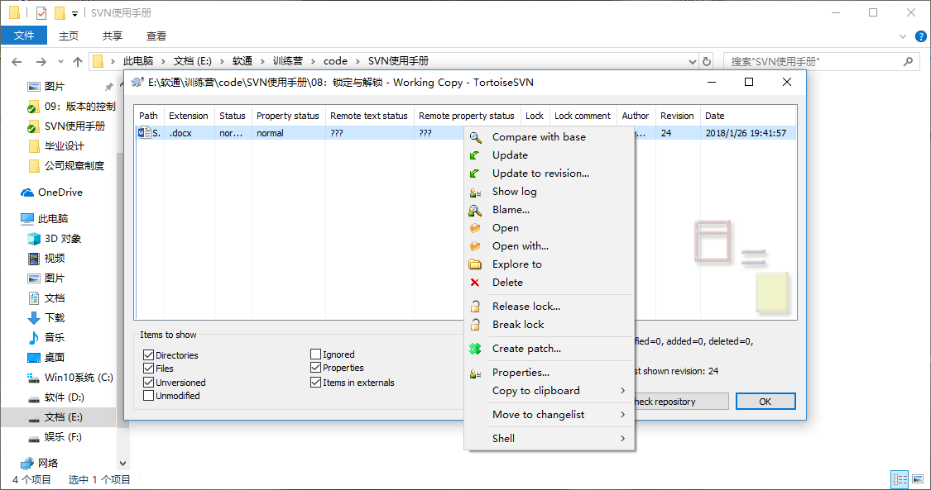

除此之外，我们可以对一个文件进行svn:needs-lock属性设置，在设置之后文件默认为只读，当文件需要修改时，必须先Get lock（只有其他人不拥有锁时才可以锁定并且修改）。这样做便避免了被锁定的文件依然可以被其他人做本地修改。

1. 在想要设置此属性的文件或目录上右键TortoiseSVN—> Properties。

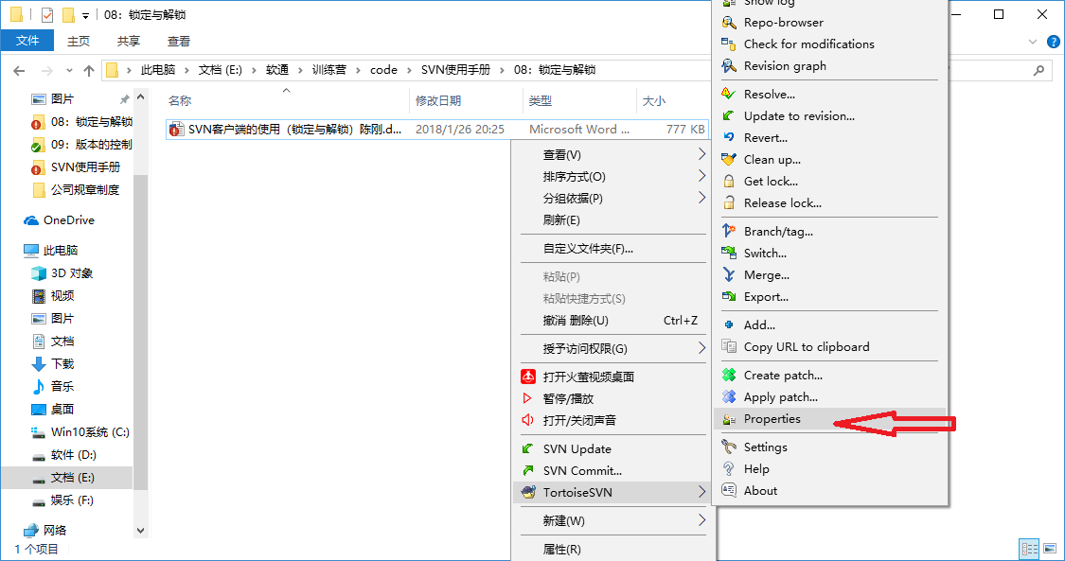

1. New—>Needs-Lock,选择Locking required，单击ok。

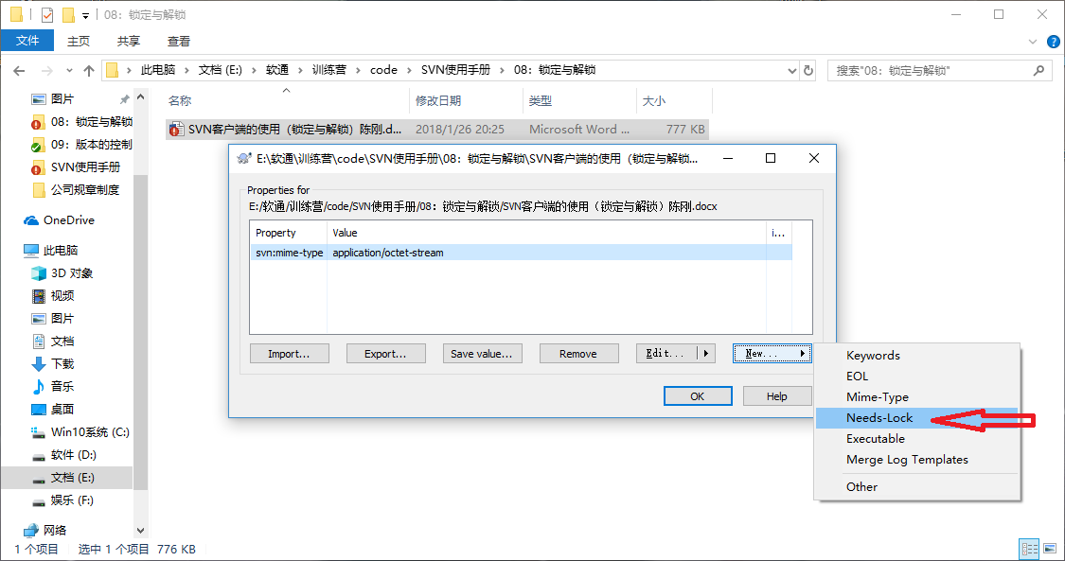

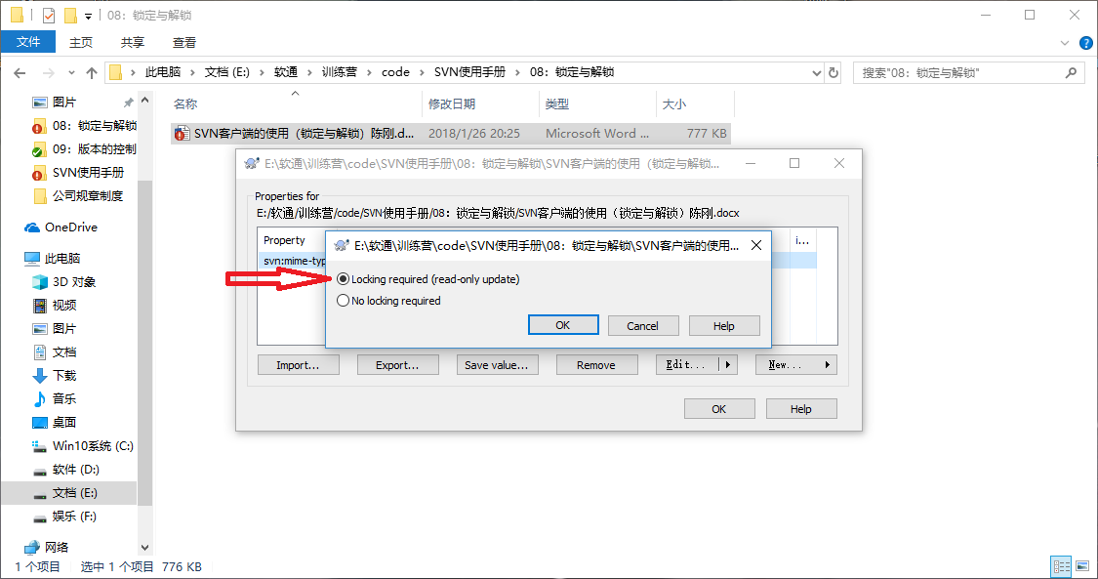

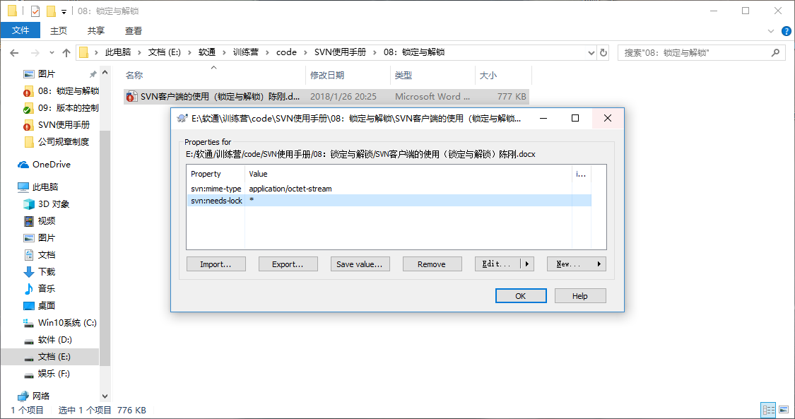

此时这个文件或目录已经设置为只读，要想修改必须先获取锁。